เกมจับคู่คำเรื่องวิทยาการคำนวณ (Coding) และจัดเรียงรูปภาพ
- เข้าไปที่ https://wordwall.net/play/19374/428/782
- ลงชื่อ
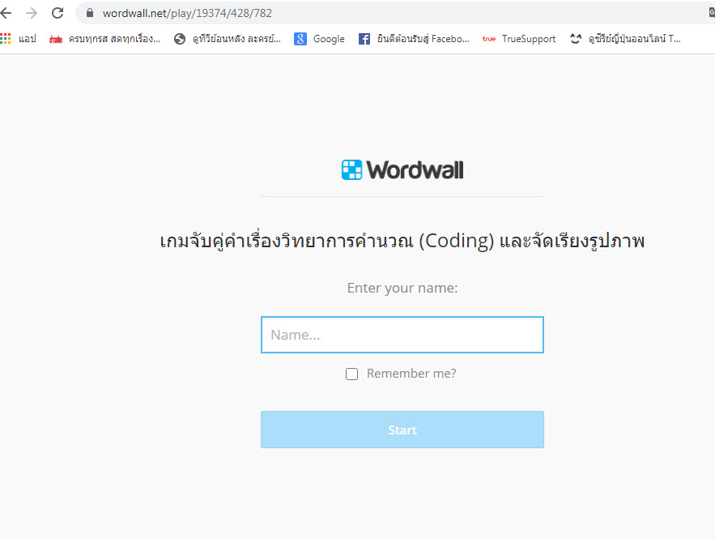

- เริ่มเล่นเกม
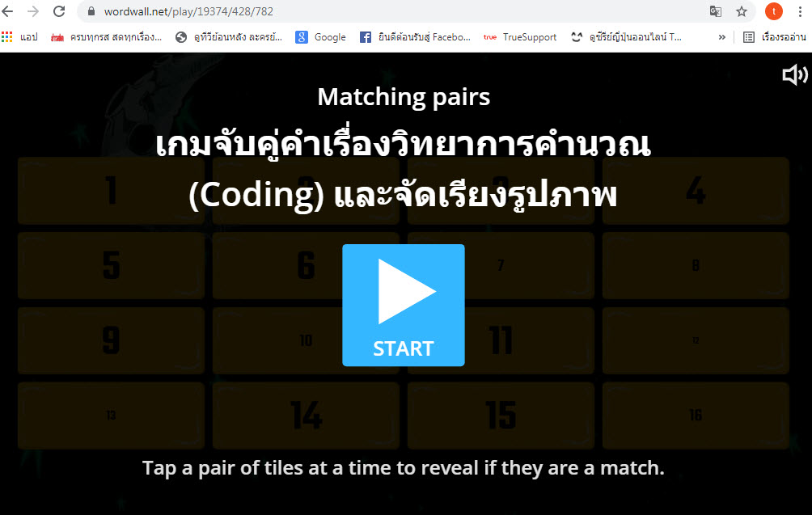

- เล่นเกม จับคู่คำกับความหมายให้ถูกต้อง
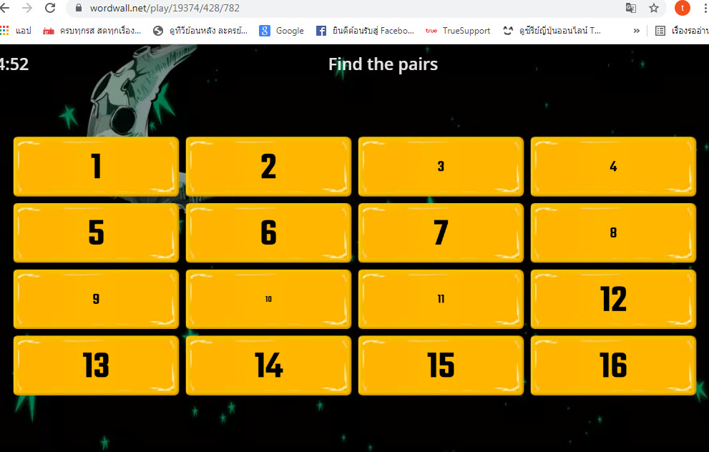

- หลังจบเกมสามารถคลิกดูอันดับที่ Leaderboard

